
DOKUMENTACJA PROJEKTU
KLASYFIKACJA TYPÓW GWIAZD
z wykorzystaniem drzewa decyzyjnego

Politechnika Bydgoska im. Jana i Jędrzeja Śniadeckich
Wydział Telekomunikacji, Informatyki i Elektrotechniki
Autorzy | Maciej Kwiatkowski  Mikołaj Gawroński  Mateusz Machowski

Spis treści
1. Cel i zakres projektu
2. Charakterystyka zbioru danych
3. Eksploracyjna analiza danych
4. Przygotowanie danych i metodyka
5. Model bazowy
6. Strojenie i model finalny
7. Interpretacja modelu
8. Dyskusja i ograniczenia
9. Wnioski końcowe
10. Uruchomienie i artefakty

1. Cel i zakres projektu
Pełny proces budowy klasyfikatora od danych do interpretacji wyniku
Celem projektu jest zbudowanie i ocena modelu drzewa decyzyjnego służącego do klasyfikacji typów gwiazd na podstawie ich właściwości fizycznych oraz termodynamicznych.
Zakres prac obejmuje:
- wczytanie i weryfikację jakości zbioru danych,
- eksploracyjną analizę danych i ocenę rozkładu klas,
- przygotowanie cech numerycznych i kategorycznych,
- budowę modelu bazowego oraz ocenę na zbiorze testowym,
- 5-krotną walidację krzyżową i strojenie hiperparametrów,
- interpretację struktury drzewa i analizę ważności cech,
- zapis finalnego pipeline’u oraz wyników do plików.
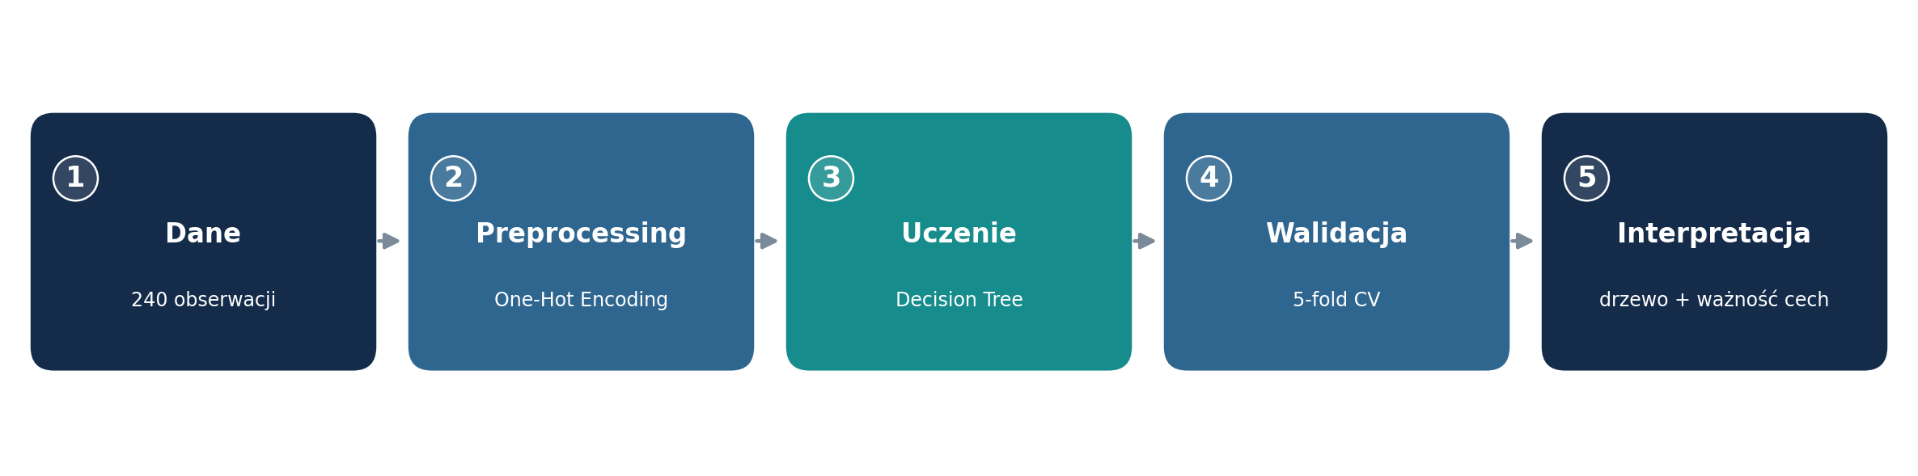
Rysunek 1. Schemat procesu realizacji projektu.

2. Charakterystyka zbioru danych

2.1 Źródło i rozmiar danych
W projekcie wykorzystano zbiór „Star Dataset” udostępniony w serwisie Kaggle. Plik używany w notebooku ma ścieżkę data/star_dataset_6_classes.csv.
Źródło: Kaggle – Star Dataset
240  rekordów | 7  kolumn źródłowych | 6  klas | 0  braków i duplikatów

2.2 Zmienne i klasy
Kolumna | Typ | Znaczenie
Temperature (K) | numeryczna | Temperatura gwiazdy w kelwinach.
Luminosity(L/Lo) | numeryczna | Jasność względem jasności Słońca.
Radius(R/Ro) | numeryczna | Promień względem promienia Słońca.
Absolute magnitude(Mv) | numeryczna | Magnitudo absolutne gwiazdy.
Star color | kategoryczna | Barwa obserwowanej gwiazdy.
Spectral Class | kategoryczna | Klasa spektralna.
Star type | docelowa | Kod klasy od 0 do 5.
Wartość | Nazwa klasy
0 | Brown Dwarf
1 | Red Dwarf
2 | White Dwarf
3 | Main Sequence
4 | Supergiant
5 | Hypergiant

Uwaga dotycząca danych
W kolumnie Star color występują różne warianty zapisu podobnych wartości (np. „Blue-white”, „Blue White”). W projekcie zachowano wartości źródłowe, a One-Hot Encoding obsługuje je jako odrębne kategorie.

3. Eksploracyjna analiza danych

3.1 Rozkład klas
Każda z sześciu klas zawiera po 40 obserwacji. Zbiór jest więc idealnie zbalansowany, co ogranicza ryzyko, że wysoka wartość accuracy będzie wynikała głównie z dominacji jednej klasy.
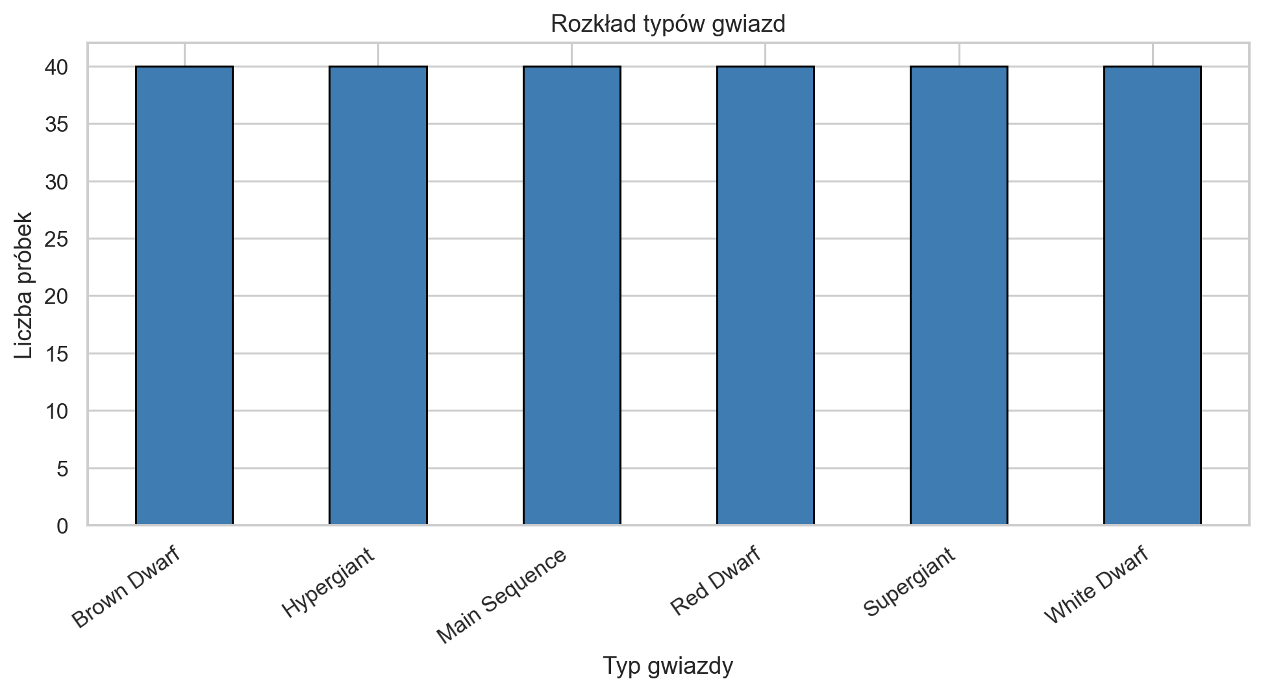
Rysunek 2. Rozkład liczby obserwacji w poszczególnych klasach.

3.2 Korelacje cech numerycznych
Najsilniejszą zależność ze zmienną docelową wykazuje Absolute magnitude(Mv) (korelacja około −0,96). Dodatnie zależności widoczne są również dla Luminosity(L/Lo) oraz Radius(R/Ro). Korelację z kodem Star type należy traktować pomocniczo, ponieważ jest to etykieta klasy zapisana liczbowo.
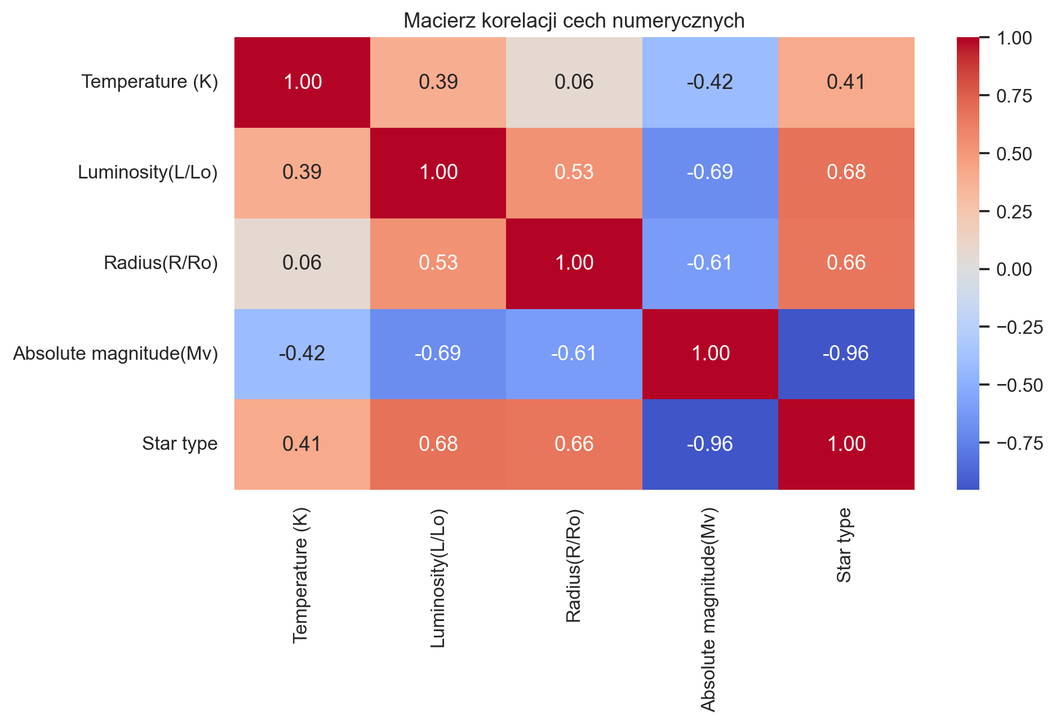
Rysunek 3. Macierz korelacji cech numerycznych.
4. Przygotowanie danych i metodyka

4.1 Podział na zbiór treningowy i testowy
Kolumna Star_name została wykorzystana wyłącznie do czytelnego opisu klas i nie była przekazywana do modelu, co zapobiega wyciekowi informacji. Dane podzielono w proporcji 75/25 z parametrem stratify=y.
Zbiór | Liczba próbek | Udział | Próbek na klasę
Treningowy | 180 | 75% | 30
Testowy | 60 | 25% | 10

4.2 Preprocessing i Pipeline
Cechy kategoryczne Star color i Spectral Class zakodowano metodą One-Hot Encoding z obsługą nieznanych kategorii. Cechy numeryczne przekazano bez zmian. ColumnTransformer oraz DecisionTreeClassifier połączono w jeden Pipeline, dzięki czemu dokładnie ten sam preprocessing jest stosowany podczas uczenia i predykcji.
preprocessor = ColumnTransformer([
('cat', OneHotEncoder(handle_unknown='ignore'), categorical_features),
('num', 'passthrough', numerical_features)
])
model = Pipeline([
('preprocessor', preprocessor),
('classifier', DecisionTreeClassifier(random_state=42))
])

4.3 Metryki oceny
Do oceny wykorzystano accuracy, raport klasyfikacji (precision, recall i F1-score), macierz pomyłek oraz 5-krotną walidację krzyżową. Dodatkowo porównano średnią i odchylenie standardowe wyników CV.

5. Model bazowy
Model bazowy stanowił DecisionTreeClassifier z domyślnymi parametrami oraz random_state=42. Na 60 próbkach testowych model poprawnie sklasyfikował każdą obserwację.
1,000  accuracy test | 1,000  CV - cały zbiór | 0,000  odchylenie CV | 60/60  poprawnych predykcji

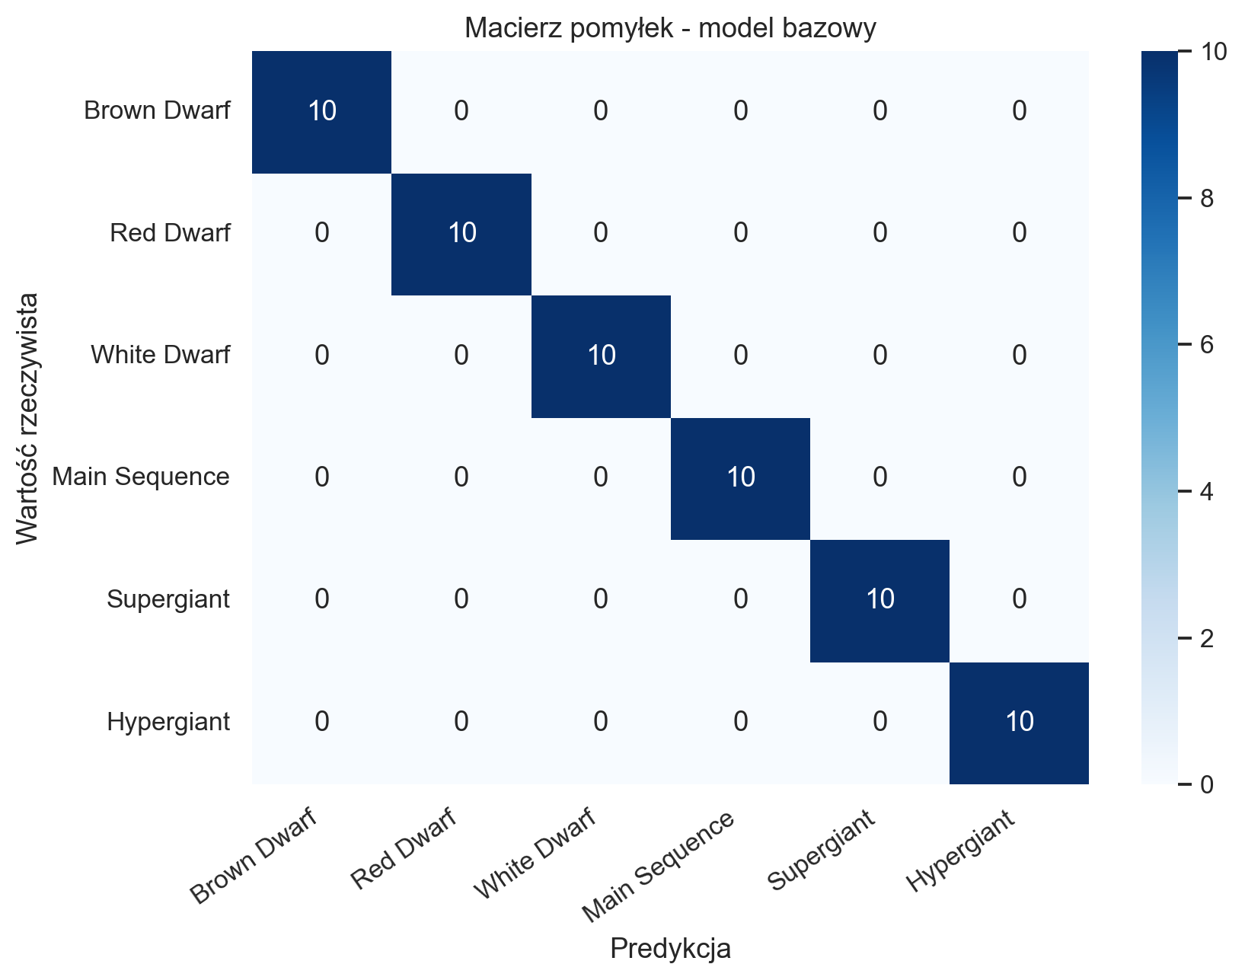
Rysunek 4. Macierz pomyłek modelu bazowego.
Wszystkie wartości znajdują się na przekątnej macierzy. Dla każdej klasy precision, recall oraz F1-score wynoszą 1,00, co oznacza brak zarówno fałszywie dodatnich, jak i fałszywie ujemnych klasyfikacji w zbiorze testowym.

6. Strojenie hiperparametrów i model finalny

6.1 Przestrzeń przeszukiwania
Do strojenia wykorzystano GridSearchCV. Testowano kryterium podziału, maksymalną głębokość drzewa oraz minimalną liczbę próbek wymaganą do podziału węzła i utworzenia liścia.
Hiperparametr | Sprawdzane wartości
criterion | gini, entropy
max_depth | 2, 3, 4, 5, None
min_samples_split | 2, 4, 6, 8
min_samples_leaf | 1, 2, 3, 4

6.2 Najlepsza konfiguracja
Parametr | Wartość
criterion | gini
max_depth | 4
min_samples_leaf | 1
min_samples_split | 2

1,000  accuracy test | 0,994  CV GridSearch | 0,011  odchylenie CV | 60/60  poprawnych predykcji

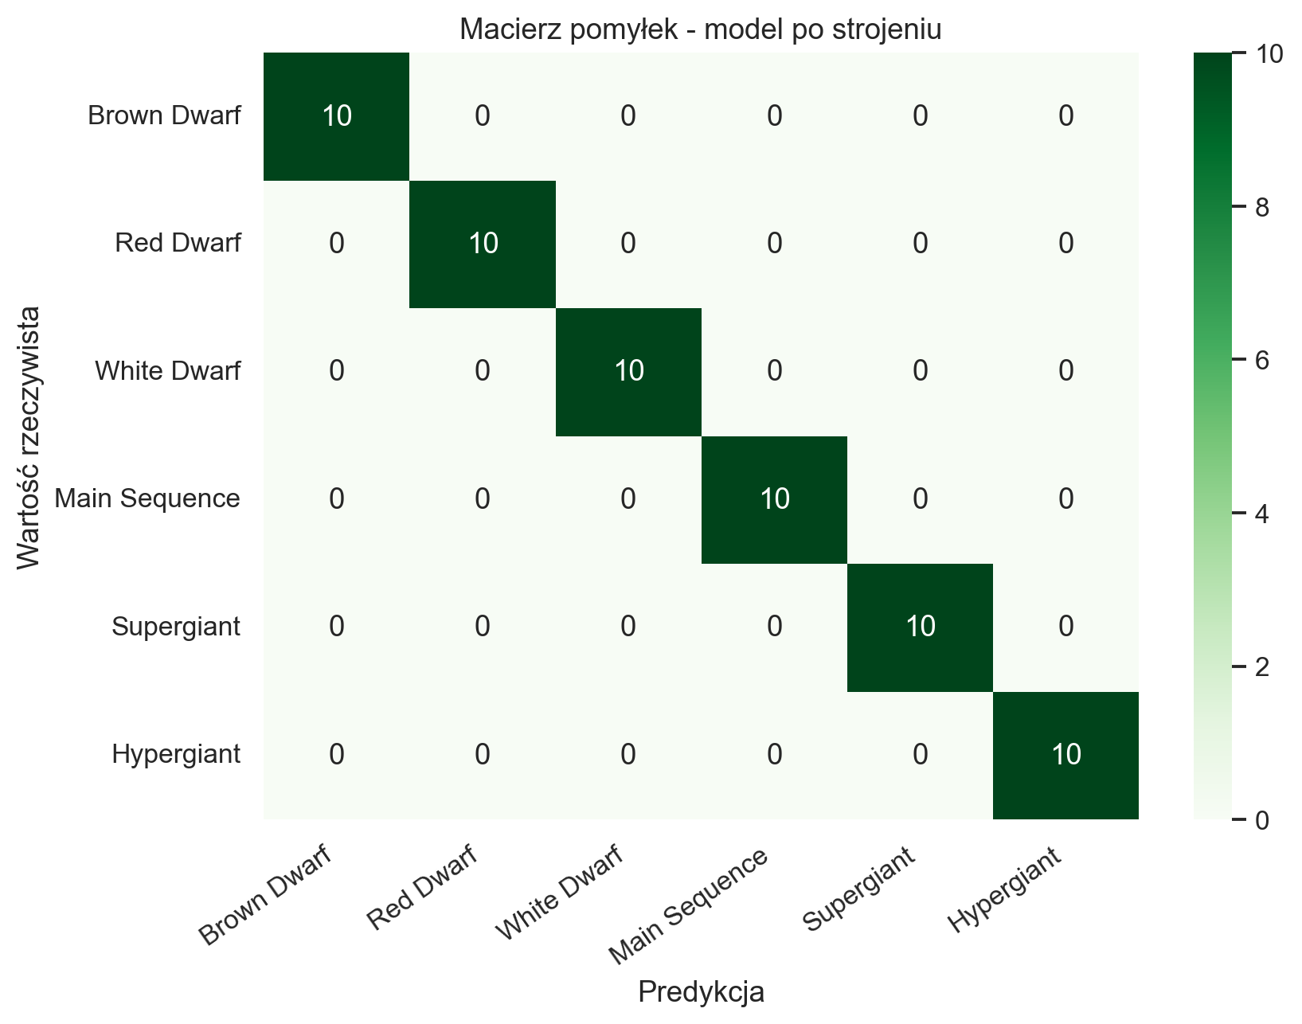
Rysunek 5. Macierz pomyłek modelu po strojeniu hiperparametrów.
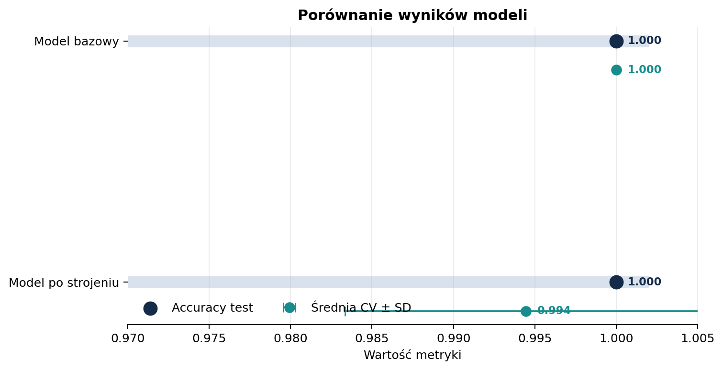
Rysunek 6. Zestawienie accuracy testowego i wyników walidacji zapisanych w notebooku.
Wniosek ze strojenia
Strojenie nie poprawiło accuracy testowego. Oba drzewa mają tę samą złożoność (głębokość 4, 6 liści i 11 węzłów). Wynik CV = 0,994 pochodzi z GridSearchCV na zbiorze treningowym, a CV = 1,000 dla modelu bazowego - z walidacji na całym zbiorze, dlatego wartości nie są bezpośrednio porównywalne.

7. Interpretacja modelu
Wizualizacja struktury drzewa oraz analiza ważności cech

7.1 Fragment drzewa decyzyjnego
Wizualizację ograniczono do głębokości trzech poziomów, aby zachować czytelność. Każdy węzeł zawiera warunek podziału, miarę nieczystości, liczbę próbek i dominującą klasę.
warunek  próg podziału | gini  nieczystość węzła | samples  liczba próbek | value  rozkład klas

Zasada odczytu
Dla spełnionego warunku przechodzimy lewą gałęzią, a dla niespełnionego – prawą. Proces powtarza się aż do osiągnięcia liścia z przewidywaną klasą.
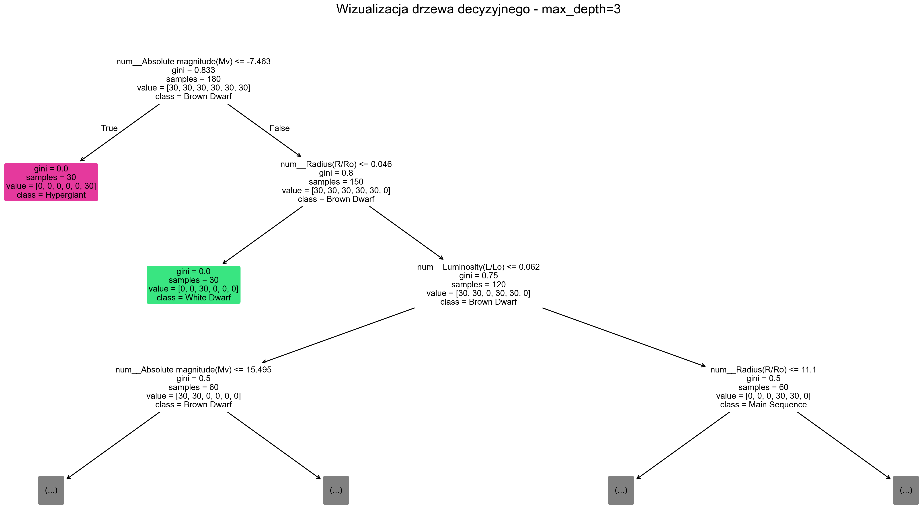
Rysunek 7. Uproszczona wizualizacja finalnego drzewa decyzyjnego (max_depth = 3).

7.2 Ważność cech
Finalne drzewo wykorzystuje trzy cechy o niezerowej ważności. Pozostałe zmienne nie były potrzebne do wykonania końcowych podziałów w tym konkretnym zbiorze.
Pozycja | Cecha | Ważność
1 | Absolute magnitude(Mv) | 0,40
2 | Radius(R/Ro) | 0,40
3 | Luminosity(L/Lo) | 0,20
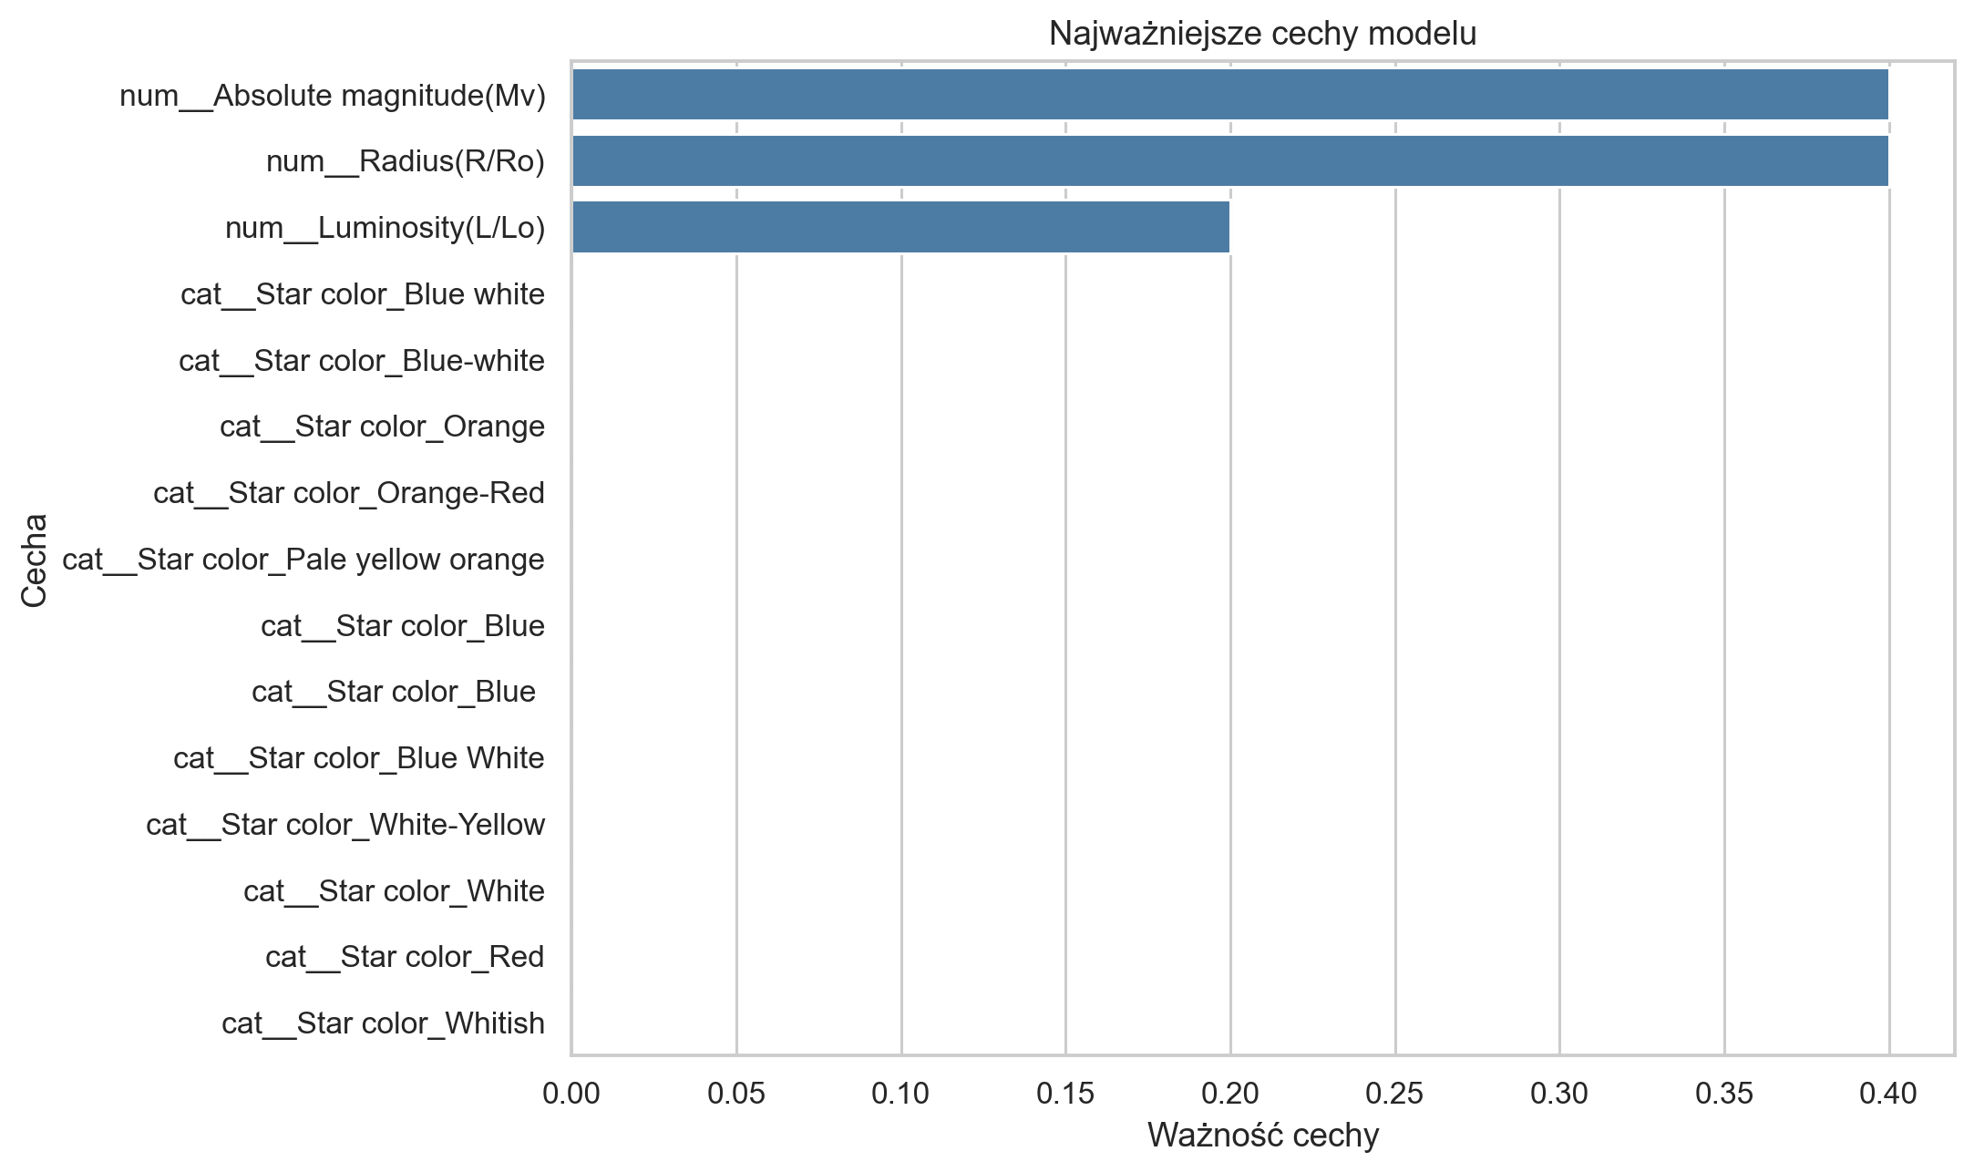
Rysunek 8. Ważność cech w finalnym modelu.

8. Dyskusja wyników i ograniczenia

8.1 Interpretacja rezultatu 100%
Perfekcyjny wynik na zbiorze testowym jest spójny z wynikami walidacji krzyżowej i macierzami pomyłek. Nie powinien być jednak interpretowany jako gwarancja bezbłędnego działania modelu dla dowolnych danych astronomicznych.

8.2 Najważniejsze ograniczenia
- niewielka liczba obserwacji (240 rekordów),
- idealnie zbalansowane klasy i brak wartości brakujących,
- bardzo wysoka separowalność klas przez kilka cech fizycznych,
- dydaktyczny charakter zbioru danych,
- brak niezależnego zewnętrznego zbioru walidacyjnego,
- niespójne warianty tekstowe w kolumnie Star color.

8.3 Możliwe kierunki rozwoju
- walidacja na większym i bardziej zróżnicowanym zbiorze,
- ujednolicenie kategorii koloru gwiazd przed kodowaniem,
- porównanie z Random Forest, Gradient Boosting i SVM,
- analiza stabilności ważności cech przy różnych losowych podziałach,
- zastosowanie dodatkowych metryk i kalibracji prawdopodobieństw.

9. Wnioski końcowe
1. Drzewo decyzyjne skutecznie rozdzieliło wszystkie sześć klas gwiazd w dostępnym zbiorze.
2. Model bazowy osiągnął accuracy testowe 1,00 oraz średnią CV 1,00.
3. GridSearchCV wybrał max_depth = 4; finalne drzewo zachowało accuracy 1,00 i miało taką samą złożoność jak model bazowy (głębokość 4, 6 liści, 11 węzłów).
4. Najważniejsze cechy to magnitudo absolutne, promień i jasność gwiazdy.
5. Wynik powinien być odnoszony wyłącznie do charakterystyki analizowanego zbioru danych.

10. Uruchomienie projektu i zapisane artefakty

10.1 Struktura projektu
DD-projekt/
├── DD_PROJ.ipynb
├── DOKUMENTACJA_PROJEKTU.md
├── requirements.txt
├── data/
│ └── star_dataset_6_classes.csv
└── outputs/
├── best_decision_tree_model.pkl
├── decision_tree_visualization.png
├── feature_importance.csv
└── model_results.csv

10.2 Wymagania
Projekt wymaga Pythona oraz bibliotek: pandas, matplotlib, seaborn, scikit-learn i joblib. Zależności można zainstalować poleceniem:
pip install -r requirements.txt

10.3 Sposób uruchomienia
- Otwórz plik DD_PROJ.ipynb w Jupyter Notebook, JupyterLab, PyCharm lub Google Colab.
- Upewnij się, że plik danych znajduje się w katalogu data/.
- Uruchom wszystkie komórki notebooka od góry do dołu.
- Zweryfikuj pliki utworzone w katalogu outputs/.

10.4 Artefakty wyjściowe
Plik | Opis
model_results.csv | Porównanie modelu bazowego i modelu po strojeniu.
feature_importance.csv | Tabela ważności wszystkich cech po preprocessingu.
best_decision_tree_model.pkl | Zapisany pipeline z preprocessingiem i finalnym klasyfikatorem.
decision_tree_visualization.png | Wizualizacja drzewa decyzyjnego w wysokiej rozdzielczości.

